**Xử lý luồng văn bản “Xin ý kiến” trên "Hệ thống quản lý văn bản và điều hành Cục Văn thư và Lưu trữ nhà nước"**

Chức năng “**Xin ý kiến**” là một trong số những chức năng cơ bản và quan trọng trên phần mềm “Hệ thống quản lý văn bản và điều hành Cục Văn thư và Lưu trữ nhà nước”. Trong quá trình xử lý văn bản, người dùng hay gặp phải trường hợp cần xin ý kiến từ người dùng khác trước khi trình văn bản lên cấp cao hơn. Để ngừời dùng tiếp cận một cách dễ dàng nhất đối với chức năng “**Xin ý kiến**”, dưới đây là các bước xử lý đối với trường hợp văn bản “**Xin ý kiến**”.

1. **Cách tạo mới một văn bản “ Xin ý kiến”**

Khi người dùng được giao nhiệm vụ từ cấp trên và cần xin ý kiến đóng góp, xin ý kiến chỉ đạo để giải quyết công việc được giao, người dùng sẽ sử dụng chức năng **xin ý kiến** trên phần mềm.

* Trường hợp 1. Tạo mới văn bản “**Xin ý kiến**”: Áp dụng với trường hợp là những nhiệm vụ được giao không có trên phần mềm;
* Trường hợp 2. Khởi tạo văn bản “**Xin ý kiến**”: Xuất phát là văn bản trả lời văn bản đến.

**Hướng dẫn chi tiết các bước khởi tạo một văn bản** “ **Xin ý kiến**”

**Trường hợp 1. Tạo mới văn bản “Xin ý kiến” gồm các bước sau:**

***Bước 1.*** Tạo mới một **“Văn bản đi”:** Trên thanh menu ngang chọn “**Tạo văn bản**” , chọn “**Văn bản đi**”.

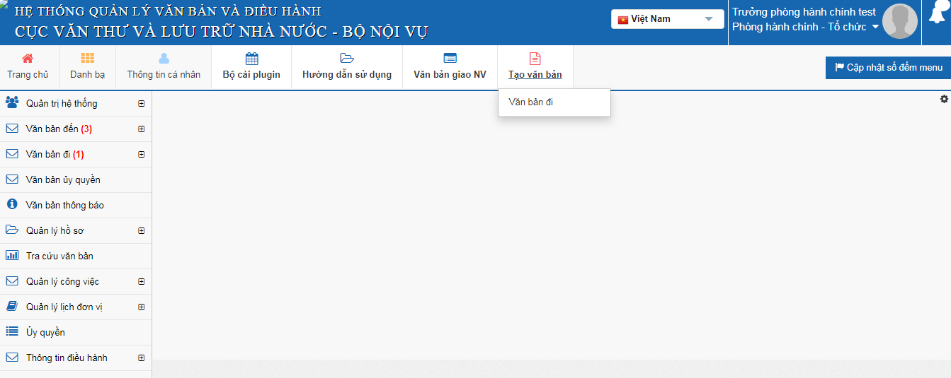

***Bước 2.*** Điền thông tin trong phần **“Thông tin văn bản đi”:**

Nhập các trường thông tin trong phần “ **Thông tin văn bản**”. Đối với các trường thông tin đánh dấu “(*)” và “**File đính kèm**”, bắt buộc phải nhập đầy đủ thông tin.

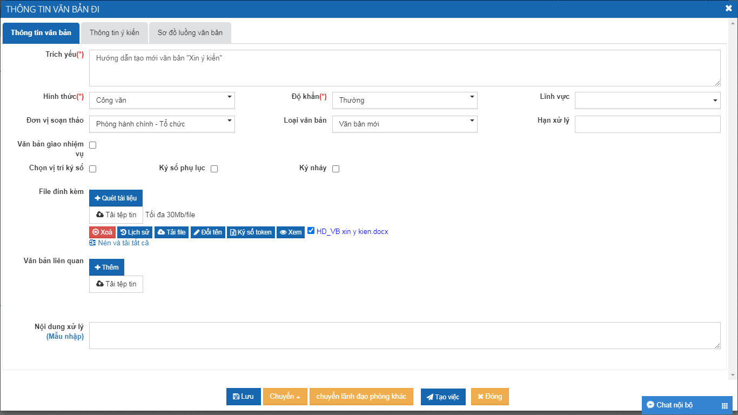

***Bước 3.*** Nhập nội dung“**Thông tin ý kiến**”:

Trong phần “**Thông tin ý kiến**”, người dùng có thể nhập thêm thông tin ở trường thông tin “**Nội dung xử lý**” và “**Tải tệp tin**” ngoài những thông tin đã cho ở phần “**Thông tin văn bản**”, sau đó chọn “**Xin ý kiến**”.

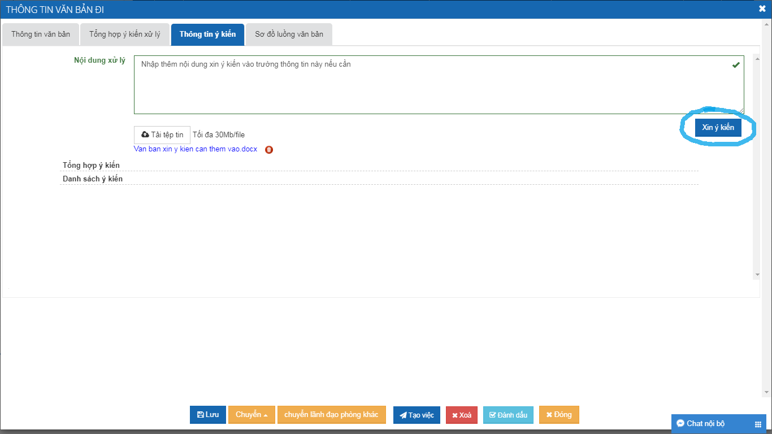

***Bước 4.*** Chọn người để xin ý kiến

Có 2 cách để tìm kiếm người được xin ý kiến:

* Cách 1: Tìm theo **đơn vị** để chọn được người muốn xin ý kiến;
* Cách 2: Tìm theo **tài khoản** người cần xin ý kiến.

***Cách 1.*** Tại trường thông tin “**Đơn vị**” chọn tên đơn vị có người cần xin ý kiến trước, tiếp theo chọn người cần xin ý kiến, tiếp đó chọn “**Xin ý kiến**”.

***Cách 2.*** Ở trường thông tin “**Tài khoản**” nhập tên tài khoản người cần xin ý kiến sau đó chọn vào biểu tượng kính lúp, tiếp đó chọn người cần xin ý kiến, sau đó chọn “**Xin ý kiến**”.

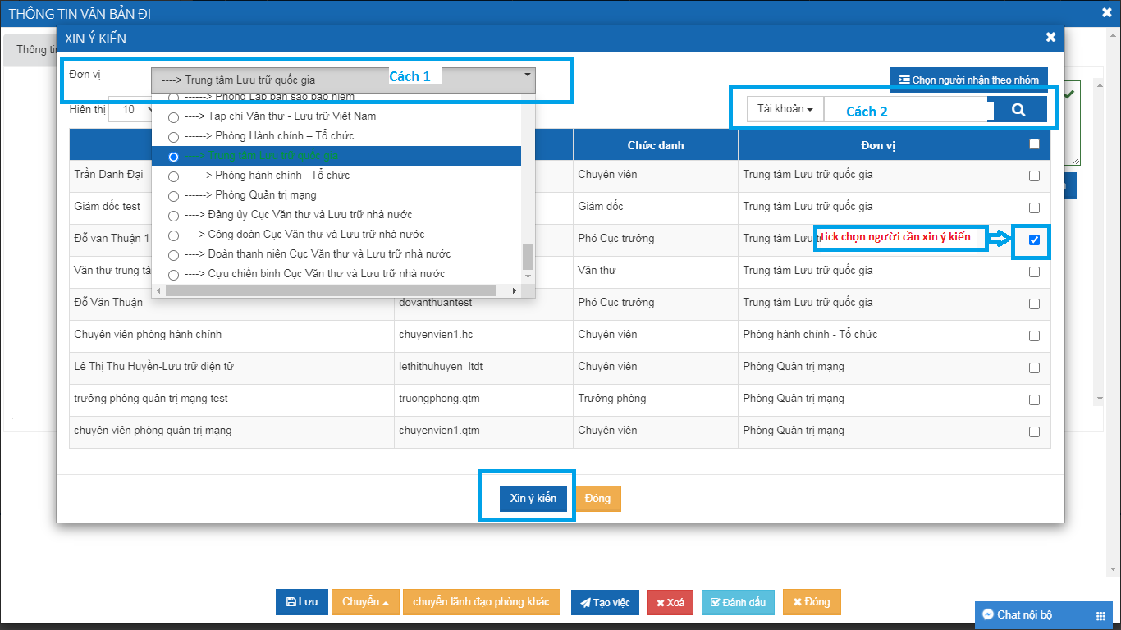

***Trường hợp 2.*** Tạo văn bản “**Xin ý kiến**” xuất phát là văn bản trả lời văn bản đến:

***Bước 1.*** Chọn vào “**Văn bản trả lời**”, sau đó chọn “**Khởi tạo văn bản đi**”.

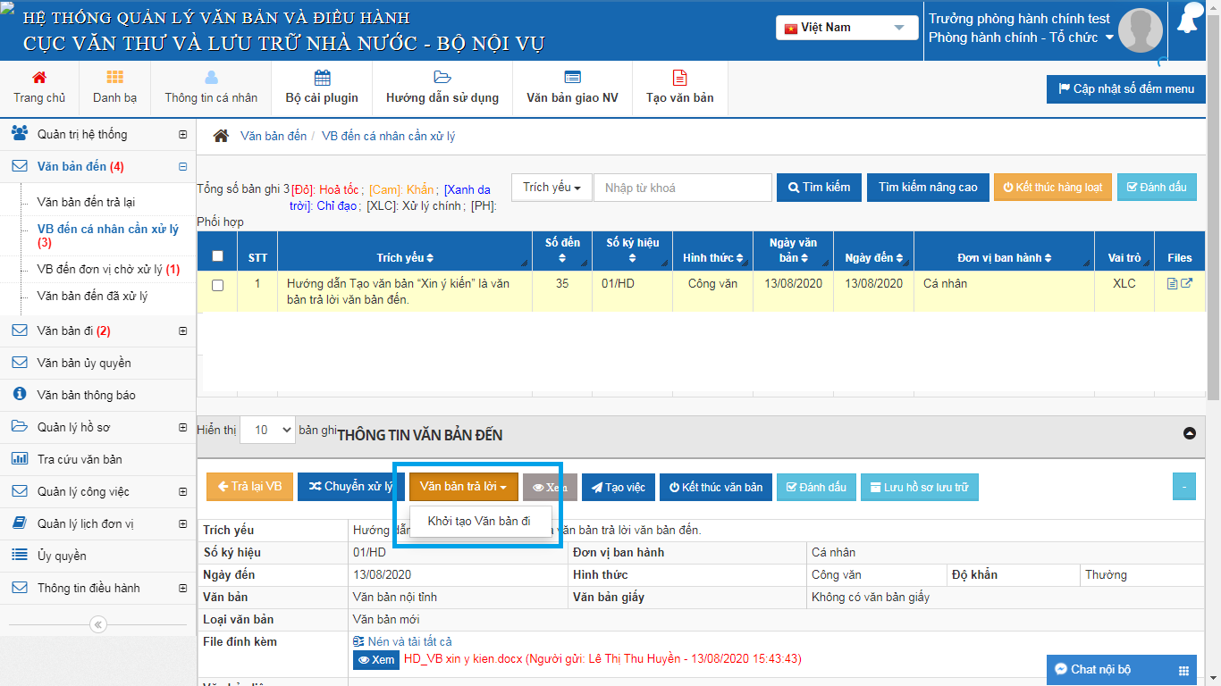

***Bước 2.*** Điền thông tin trong phần“**Thông tin văn bản đi**”:

Nhập các trường thông tin trong phần “ **Thông tin văn bản**”. Đối với các trường thông tin đánh dấu “(*)” và “**File đính kèm**”, bắt buộc phải nhập đầy đủ thông tin.



***Bước 3.*** Nhập nội dung **“Thông tin ý kiến”:**

Trong phần “**Thông tin ý kiến**”, người dùng có thể nhập thêm thông tin ở trường thông tin “**Nội dung xử lý**” và “**Tải tệp tin**” ngoài những thông tin đã cho ở phần “**Thông tin văn bản**”, tiếp theo chọn “**Xin ý kiến**”.



***Bước 4.*** Chọn người để xin ý kiến

Có 2 cách để tìm kiếm người được xin ý kiến:

* Cách 1. Tìm theo **đơn vị** để chọn được người muốn xin ý kiến;
* Cách 2. Tìm theo **tài khoản** người cần xin ý kiến.

***Cách 1.*** Tại trường thông tin “**Đơn vị**” , chọn tên đơn vị có người cần xin ý kiến trước, tiếp đó chọn người cần xin ý kiến, tiếp theo chọn “**Xin ý kiến**”.



***Cách 2.*** Ở trường thông tin “**Tài khoản**” nhập tên tài khoản người cần xin ý kiến, sau đó chọn biểu tượng kính lúp, tiếp đó chọn người cần xin ý kiến, cuối cùng chọn “**Xin ý kiến**”.

**Chú ý:** Mọi thông tin ý kiến người dùng sẽ hiển thị ở trường thông tin “**Tổng hợp ý kiến**” trong phần “**Thông tin ý kiến**”.

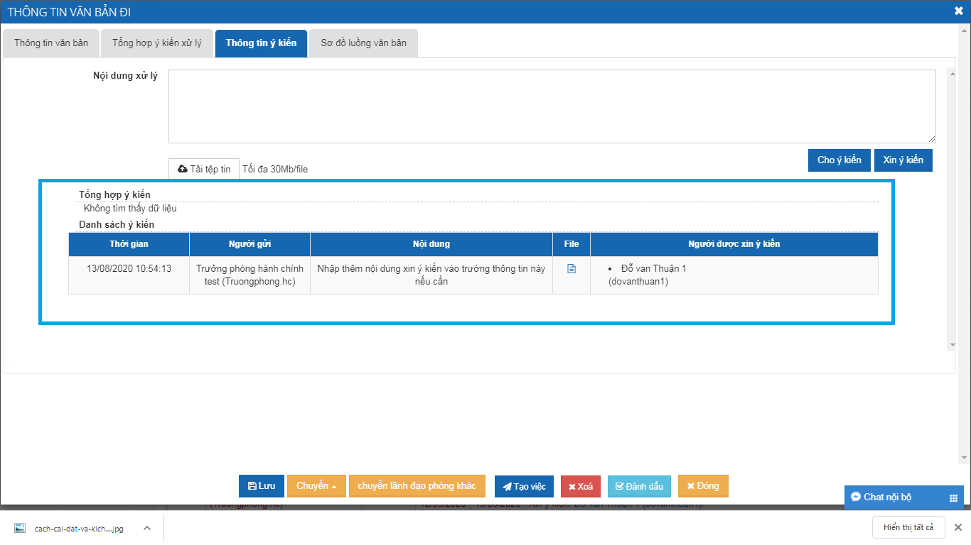

1. **Cách cho ý kiến đối với văn bản “Xin ý kiến”** khi người dùng nhận được văn bản “xin ý kiến”

***Bước 1.*** Chọn văn bản được xin ý kiến, sau đó chọn “**Xử lý**”.

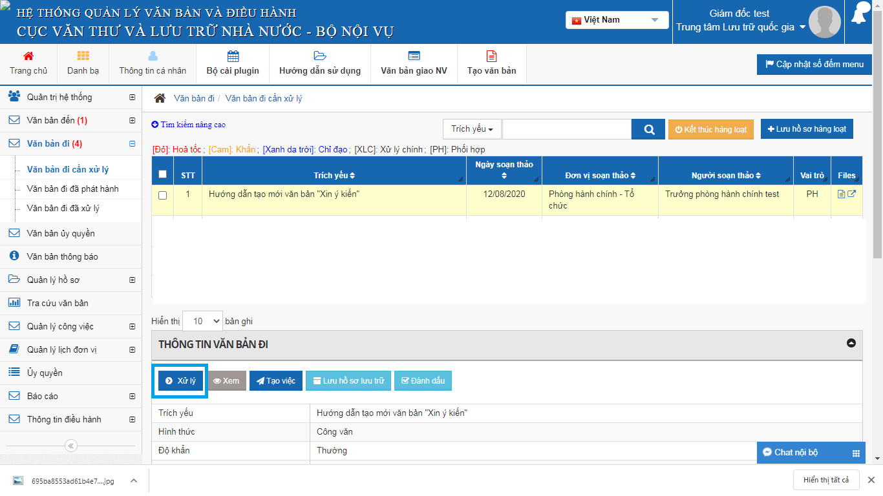

***Bước 2.*** Trong phần “**Thông tin ý kiến**”, người được xin ý kiến nhập nội dung ý kiến vào trường thông tin “**Nội dung xử lý**”, nếu có tệp tin đính kèm chọn “**Tải tệp tin**”, sau đó chọn “**Cho ý kiến**”.

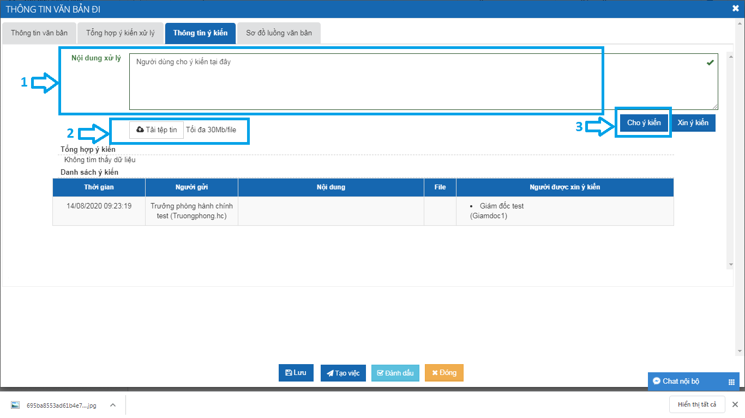

Trên đây là hướng dẫn chi tiết đối với luồng văn bản “ **Xin ý kiến**” trên phần mềm “Hệ thống quản lý văn bản và điều hành Cục Văn thư và Lưu trữ nhà nước”. Trong quá trình triển khai, nếu có vướng mắc đề nghị các đơn vị trong Cục phản ánh về Trung tâm Lưu trữ quốc gia tài liệu điện tử để cùng tổ chức thực hiện.

**Thu Huyền – Trung tâm Lưu trữ quốc gia tài liệu điện tử**